Молоканова Наталья Валерьевна, воспитатель подготовительного класса.
«Сила любви» Интегрированное занятие.
Образовательная область: Коммуникация + социум
Раздел, подраздел
Художественная литература
Самопознание
Цель обучения:
Слушать художественный текст, сопереживать и сочувствовать литературным героям.
Цель ОУД/занятия: Эмоционально воспринимать содержание произведения.
Выполнять игровые действия, соответствующие содержанию текста
Проявлять доброту и эмоциональную отзывчивость ,
Навыки обучения:
Использовать дифференциацию, креативность, коммуникацию, командную работу и критическое мышление в работе с детьми.

Оборудование: Текст, фото автора, видеозаписи детей с загадками, «Волшебная шкатулка», изображение героев по количеству детей, перышко, клей.

Ход занятия:
Дети под музыку входят в группу, садятся на свои места.
Игровое упражнение «Воздушный поцелуй».
Цель: Создать благоприятную эмоциональную атмосферу, снять возможное волнение, напряжение.
В: Друзья, у нас сегодня интересное и необычное занятие!
Хотите узнать, что нас ждет? Миша и Лена, приготовили для вас сюрприз!
Посмотрите видео-загадку и скажите , кто же герои нашего путешествия.
Воспитатель показывает заранее записанное видео с загадками.
(Заранее выучить и записать на видео, где ребенок загадывает загадку и спрашивает у ребят, кто же это? Здесь можно привлечь тех детей, которые обычно отмалчиваются, стесняются или боятся выступать, отвечать.)
(Загадки про гору и про птичку)
После каждой спрашиваем того, кто на видео
Вопросы:
• Миша, что ты скажешь? (правильно или нет)
• Лена, ребята справились с твоим заданием?
Да, наша история о Горе и Птичке.
• А как вы думаете ,о чем пойдет речь ?
• А что может произойти с Горой и Птичкой ?
• Если дети затрудняются, помочь наводящими вопросами.
• ( Может они будут дружить? А если кто-то из них попал в беду? Или они поссорились?)
• Дети высказывают свои предположения.
• Какие вы фантазеры, здорово! И почти угадали!
Обобщение
В: Да, мы с вами послушаем удивительную историю о огромной мрачной одинокой Горе и о маленькой птичке . Птичку звали Джой, что означает по-английски «Счастье». Историю о любви и преданности, о печальной краткости одной жизни, о той непрерывности, которая присуща всему живому в мире..
. А сочинила ее замечательная американская детская писательница – Элен Маклеррен.
Вот её портрет . История называется «Гора, полюбившая птицу».
Инструкция
• Но вы будете не просто слушать, а помогать мне рассказывать эту чудесную историю.
• Нам нужно раздать роли. Вот волшебная шкатулка. Каждый из вас не глядя достанет изображение героя. Кому что достанется.
• Воспитатель проходит мимо детей с волшебной шкатулкой.
После раздачи ролей, воспитатель предлагает тихонечко сидеть и слушать .
В: Помните, каждая роль важна, поэтому нужно внимательно слушать, что бы не пропустить свой выход.
Я начну, а вы поймете, что же нужно будет делать. Не переживайте, я подскажу, если что.
«Динамический настрой»
Руку плавно вверх, другую, как крылья.. Обе. Красиво сложили на столе свои крылышки, приготовились слушать.
Выразительное чтение воспитателя. (можно выборочно ,где-то читать, а где-то рассказывать.)
Когда повествование доходит до нужного места и дети слышат, что речь о их герое, они подходят к картине со своими изображениями и приклеивают их в нужное место. Воспитатель контролирует процесс и помогает.
Элен Маклеррен
«Гора полюбившая птицу»
Было это давным-давно. Среди пустынной равнины стояла одинокая Гора. Показывает большую картину. На ней одинокая гора.
. Ни одно растение не росло на её склонах, ни один зверь не пробегал по её уступам, ни одно насекомое не проползало по её камням, ни одна птица не летала над ней. Только снег и дождь прикасались к Горе, да солнце согревало Гору, да ветер охлаждал ее.
В: Солнце, тучи выходите! Покажите ,как было грустно горе.
Днём и ночью Гора смотрела в небо, где проплывали причудливые облака. Днём она видела солнце, шествующее по небу, а ночью – луну. В безоблачные ночи мерцали звёзды. Но больше Горе ничего увидеть не удавалось.
И вдруг однажды над Горой появилась маленькая птичка. Сделав круг, она опустилась на уступ отдохнуть и почистить пёрышки. Птичка прыгала по Горе, цепляясь за острые камни маленькими нежными коготками, и Гора вдруг ощутила её прикосновение, ощутила тепло её живого тела.
В: Кто у нас птичка? Выходи. Посмотри на Гору.. Можешь ли ты остаться здесь жить? ( Если ребенок затрудняется или отвечает не так, воспитатель говорит, ВОТ СЕЙЧАС УЗНАЕМ,ПОЧЕМУ.СЛУШАЕМ ДАЛЬШЕ)
Никогда с неба ничего подобного не прилетало к Горе, и изумлённая Гора проговорила:
- Кто ты? И как тебя зовут?
Я птица Джой, – прощебетала птичка в ответ. – Я прилетела из далёкой страны, где всё зелено. Каждую весну я отправляюсь в путь, чтобы построить гнездо и вывести птенцов. Я лечу в такие края, где моим птенцам будет хорошо. Сейчас я отдохну и полечу дальше. Я никогда не видела птиц, – сказала Гора. – Не могла бы ты не улетать, а остаться здесь?
Нет, – ответила Джой. – Птицы – живые существа, они должны есть и пить, здесь же ничего не растёт такого, что я могла бы поклевать, и нет ручьёв, из которых можно пить.
Тогда, – сказала Гора, – если ты не можешь остаться, может быть, ты как-нибудь ещё раз прилетишь ко мне?
Джой ответила не сразу.
Я пролетаю огромные расстояния, – наконец сказала она, – на моём пути встречается много гор, но ни одна гора не интересовалась мной и не просила прилететь ещё раз. Следующей весной я постараюсь опять пролететь мимо тебя. Но смогу побыть недолго, так как здесь на многие километры вокруг нет ни пищи, ни воды.
Я никогда не видела птиц, – повторила Гора, – я буду рада, если ты прилетишь ко мне хоть на несколько часов.
Однако , вот что ты должна ещё знать, – сказала Джой. – Горы живут вечно, а птицы нет. И если даже я буду прилетать к тебе каждую весну, то всё равно это будет всего лишь несколько раз.
Как это печально! – сказала Гора. – Но ещё печальнее будет, если я вообще больше не увижу тебя.
Джой нежно прижалась к Горе и вдруг запела. Её песня была похожа на колокольчик. Это была первая музыка, которую услышала Гора. Закончив петь, Джой сказала:
Ни одна Гора, кроме тебя, не интересовалась, когда я прилечу к ней и когда улечу, и я даю тебе обещание – каждую весну прилетать к тебе, приветствовать тебя, летать над тобой и петь тебе. Когда же меня не будет, так как жизнь моя не вечна, к тебе прилетит одна из моих дочерей, которой я дам своё имя, и расскажу, где тебя найти. А потом будет прилетать дочь моей дочери, которую тоже будут звать Джой и которой её мама тоже расскажет, как тебя найти. И так будет всегда.
Каждую весну к тебе будет прилетать маленькая птичка по имени Джой. Она будет приветствовать тебя, летать над тобой и петь тебе.
В: Почему ты не можешь остаться.Джой? Ребенок отвечает: Не могу остаться, здесь нет воды и нет никакой еды.. Если затрудняется, воспитатель просит помочь детей с ответом.) И «улетает» на место.
В: А пока птичка Джой улетай на свое место. Еще не время..
Гора была счастлива, услышав всё это, и ей стало ещё печальнее оттого, что Джой должна улететь.
Мне пора, – сказала Джой. – Ведь отсюда так далеко до пищи и воды. Жди меня в будущем году.
И, раскрыв крылья навстречу солнцу, Джой полетела. Гора следила за ней, пока Джой не скрылась вдали.
С тех пор каждый год, когда наступала весна, маленькая птичка прилетала к Горе и приветствовала её: «Я Джой, – пела она, – и прилетела сказать тебе «Здравствуй».
Птичка кружилась над Горой, пела ей песенки и нежно прижималась своими мягкими пёрышками к её холодным уступам.
И каждый раз, когда птичка собиралась в путь, Гора спрашивала её: «Не можешь ли ты все-таки остаться?» И Джой всегда отвечала: «Не могу, но я прилечу к тебе следующей весной».
С нетерпением ждала Гора появления Джой, и с каждым годом ждать становилось все труднее и труднее. Прошло девяносто девять вёсен. И когда в сотую весну Гора в сотый раз задала Джой вопрос: «Не можешь ли ты все-таки остаться?», и вновь услышала в ответ: «Не могу», и увидела, как Джой опять исчезает в небе, сердце Горы не выдержало. Внутри у Горы что-то треснуло, и потоки воды, вырвавшись из самых глубин, потекли по её камням. Это были слёзы Горы.
В: Ребята, гора заплакала.. (Выходят «слезы- ручейки»)извиваются.
Наступила следующая весна, и птичка Джой опять прилетела к Горе, но Гора уже не могла говорить. Сердце Горы было разбито. Гора могла теперь только плакать.
Джой сидела на каменном склоне и смотрела на ручей. Это был поток слёз Горы. Гора плакала о том, что Джой сейчас улетит, и снова потянутся долгие месяцы ожидания. Джой сделала несколько кругов над Горой, спела ей свою песенку и стала прощаться. Гора уже ни о чём не спрашивала её, она только плакала. Тогда Джой сама пообещала ей ласково: «Я обязательно прилечу к тебе на будущий год».
И Джой прилетела. На этот раз в клюве у неё было маленькое семечко. ( Семечек несколько, поэтому они все выходят. Изобразите, какое маленькое семечко!) По уступам Горы всё ещё стекал ручей. Джой осторожно положила семечко рядом с ручьём, в расщелину между камнями, так, чтобы семечко всегда оставалось влажным.
Потом Джой спела Горе песенку и, не услышав от Горы ни слова, улетела. Гора по-прежнему не могла говорить.
Прошло несколько недель. Семечко в расщелине скалы пустило вниз тонкие корни. Корни, прорастая всё глубже и глубже, проникали в самые мелкие трещины, медленно разрушая камень. Разрушенный камень растворялся в воде, корни пили воду, и росток тянулся вверх к солнцу, распуская маленькие зелёные листья.
(Росток выходит, показывает ,как он тянулся к свету).
Однако Гора ничего этого не видела. Она была слепа от слёз и не заметила маленького ростка.
Пришла весна, и Джой снова принесла семечко, а на следующую весну ещё. Она опускала семена между камнями возле ручья и пела песенки.
Шли годы. Корни растений разрушали камни у берегов ручья, превращая их в почву. На почве на северных склонах скал вырос мох, а между камнями у самого ручья появились трава и цветы. К цветам с попутным ветром прилетели насекомые. Они ползали по листьям и летали от цветка к цветку.
(Дети выходят, изображают насекомых, приклеивают)
Тем временем из ростка самого первого семечка ввысь поднялось молодое дерево с кроной зеленых листьев, сияющих на солнце. Корни этого дерева проросли в самую сердцевину Горы, заполняя трещины. Словно нежными пальцами, они заживляли сердце Горы. И Гора вдруг прозрела. Она увидела мох на камнях, траву и цветы вдоль ручья. Она увидела молодое дерево, которое тянулось к солнцу. И слёзы радости вместо слёз печали потекли по её уступам.
(«Деревья» выходят, изображают, какие они большие).
Каждый год Джой прилетала к Горе и приносила новые семена. Весёлые ручьи бежали по склонам Горы. И земля, орошённая, зеленела, покрываясь травами, цветами и деревьями.
Гора обрела дар речи, и так как больше всех она любили птичку Джой, она задавала ей всё тот же вопрос:
- Ну, теперь-то ты можешь оставаться?
- Нет, – всё ещё отвечала Джой, – но я прилечу к тебе на следующий год.
В: Джой не могла остаться. Почему, ребята? (могут догадаться)
Слушаем дальше..
Много лет прошло, прежде чем ручьи принесли жизнь в долину, и всё зазеленело вокруг Горы. Отовсюду начали сбегаться маленькие зверьки. Здесь была вода, летали насекомые, росли травы, и зверькам было чем кормить своих детей.
В: Вот почему! Звери, выходите.
(«Звери» выходят в образе. Приклеиваем)
И у Горы снова появилась надежда, что и птичка Джой тоже сможет когда-нибудь свить здесь гнездо для своих птенцов. И тогда, раскрыв самые глубокие тайники, Гора отдала всю свою силу корням деревьев. И деревья, вскинув ввысь ветки, понесли к солнцу в каждом своём листке надежду Горы и её любовь к птичке Джой.
И вот, наконец, пришла та весна, когда птичка Джой прилетела к Горе, и в клюве у неё уже было не семечко, а маленький прутик.
В: Птичка, лети!
Джой села на самое высокое дерево, которое выросло из самого первого семечка, и, выбрав удобное место для гнезда, положила туда прутик. Ребята, а для чего же прутик? Выходит «гнездо»
Я Джой, – пропела она, – я прилетела для того, чтобы остаться здесь.
Любование картиной.
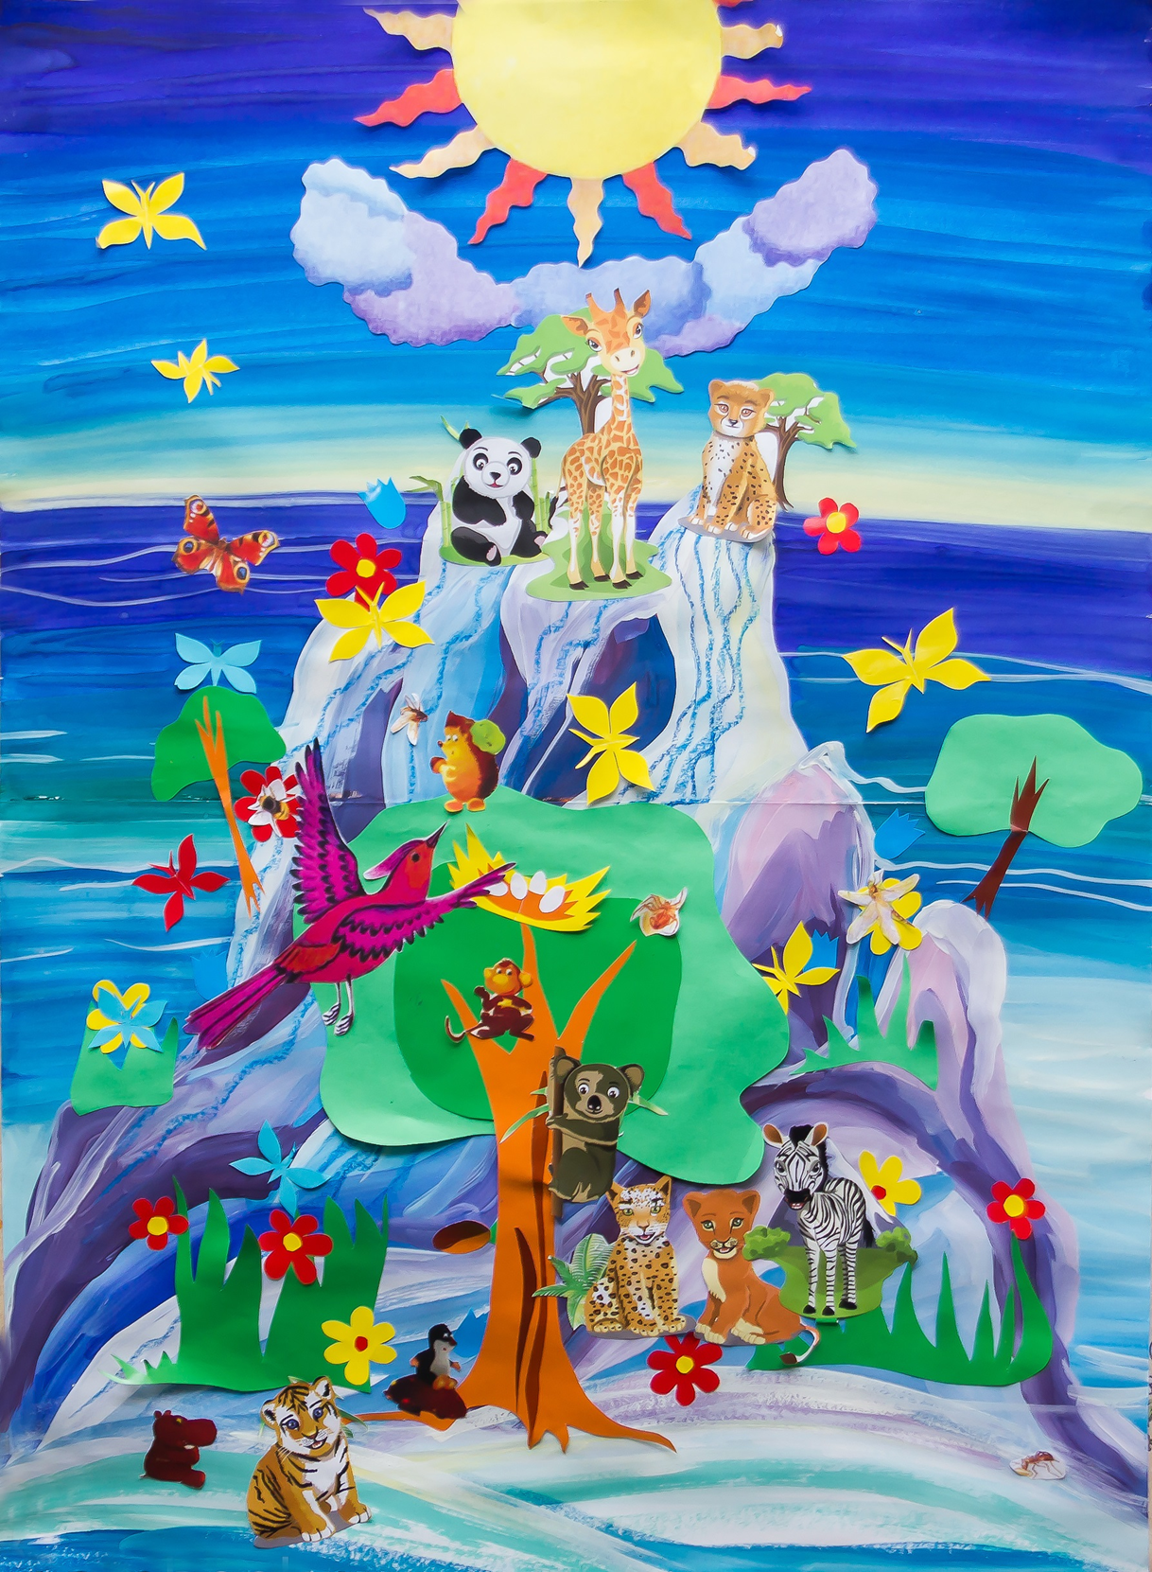
Вот такая история о силе любви, доброты и преданности . И вот какая чудесная картина получилась у нас с вами! Здорово! Похлопайте себе!
Рефлексия-итог
В: Сядьте ровно, вдох-выдох. Что вы сейчас чувствуете, ребята? Что говорит вам сердце?
Закройте глаза.. Вспомните героев Птичку и Гору. Какие они ..
• Кто ощущает себя Горой?
• Кто ощущает себя Птичкой?
Горы, выходите на середину. Вот они, могучие, высокие, красивые! Птички, летите к своим Горам. Умнички!
А теперь возьмитесь за руки, Гора с Птицей Джой. (Если кого-то будет слишком много, можно встать и по трое . Смотреть по обстановке.)
Горы, птички, посмотрите друг другу прямо в глаза… По очереди поблагодарите друг друга за любовь, за дружбу ..За что еще можно сказать спасибо. (Дети по очереди говорят добрые слова и благодарят за то-то и то-то)
(Можно попросить, что бы сказали друг другу название истории, может кто автора запомнил). Птички, обнимите Гору.
Что мы будем ценить, чтобы не быть одинокими?
( Дружбу, друзей, любовь, преданность .. помогать ,поддерживать, быть благодарными )
Садитесь на коврик и споём «песенку любви».(выучить заранее) Приготовились.. Потёрли ладони, закрыли глаза.. Подумали о тех, кому бы вы хотели послать тепло, доброту и любовь своего сердца.. Мамочке , папочке, родным. А может бедным бездомным детям туда, где идёт война, подумайте о всех тех, кому нужна помощь в этот момент..
Вдох-выдох И вдох. что бы начать..
«Пусть Солнце светит над тобой. (рисуем в воздухе большое солнце руками)
А Любовь прибудет! ( рисуем сердце, и складываем руки на груди крест на крест)
Чистый свет озарит тебя (открываем ладони, переворачивая их, будто чаша).
и хранит в пути! (делаем вращательные движения ладонями и сгибаем руки в локтях , представляя как из сердца через ладошки струится свет любви и доброты ).
Пока дети сидят. Воспитатель проходит, нежно касаясь детей перышком.
В: Что почувствовали, когда пели песенку?.
Берегите это чувство, помните. Ангел Доброты всегда с вами. Даже если вы его и не видите.
Похлопали !! Люблю и горжусь вами!. Идите отдыхать.

